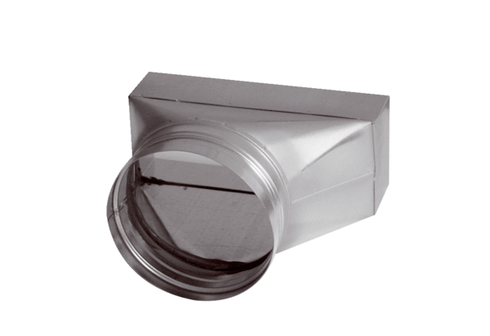Přechodový kus, asymetrický USAN70/170/125Obsah dodávky: 1 kusSortiment: K
Typové číslo: 0055.0664Výrobce: MAICO

